공항 특수차량

# **주제** – 특수차량

## **제목 – 공항 특수차량**

항공기는 과거부터 지금까지 끊임없이 변화하고 발전하며지금과 같은 모습으로 진화를 거듭했다. 특히 운송수단이라는 측면에서 항공기는 선박이나 육상 교통으로는 꿈도 꾸지 못할 빠른 시간에 목적지에 도착할 수 있는, 세계인의 가장 빠른 ‘발’로서 기능하고 있다.  
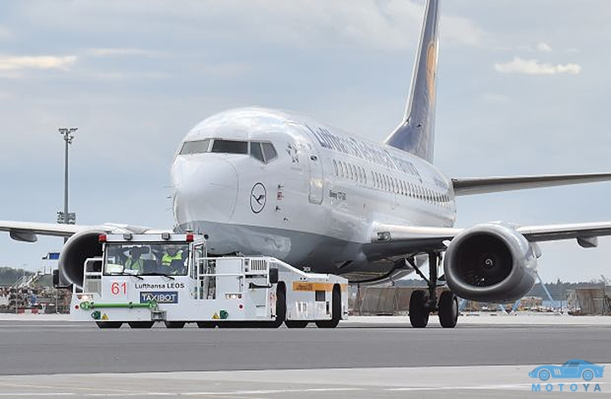  
오늘날의 항공기는 이동 경로와 시간 하나하나까지 계산하는 철저한 계획과 점검 하에 전세계의 하늘을 날고 있다. 이들 항공기가 지상에서 하늘로 날아오르기 위해서는수 많은 점검 과정과 절차가 수반되어야 한다. 그리고 그 모든 과정을 마치고 관제탑에서 이륙 허가가 내려오는 순간, 비로소 하늘로 비상할 수 있게 된다. 그리고 그 많은 과정을 거치기 위해서는 특수한 ‘자동차’들이 필요하다. 공항에 상주하는 이들은 각자 맡은 임무에 특화된 구조를 통해 항공기를 도움으로써 항공기를 정상적으로 운용할수 있게 하는 일꾼들이다. 비행기를 돕는 자동차인 이들은 ‘지상조업장비’라 부른다.  
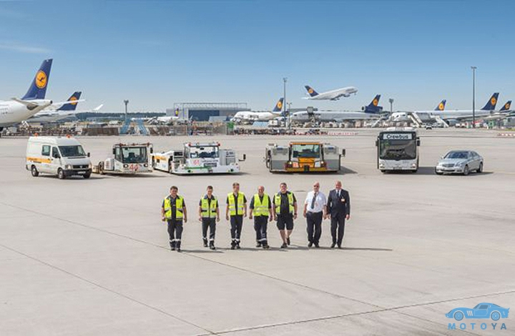  
공항 지상조업장비들은 공항에서 누구보다도 바쁘게 움직인다. 이들이 없으면 항공기는 승객을 태우거나 내리게 할 수 없고, 마찬가지로화물도 싣거나 내릴 수 없다. 연료도 공급받을 수 없으며, 심지어 후진조차 제대로 할 수 없다. 즉, 이들이 항공기를 받쳐주지 못하면 항공기는 날아 오르기는커녕, 자신의 임무를 수행하기 위한 준비 작업조차 할 수 없는 것이다. 하루하루 빽빽한 스케쥴 속에서 바쁘게 움직이는 공항의 지상조업장비들 중, 대표적인것들을 한 데 모았다.  
  
**1. 토잉카**  
  
현대의 여객기나 전투기와 같은 날개가 고정되어 있는 고정익(固定翼) 항공기들은 전진은 할 수 있지만 자력으로 후진은 하지 못한다. 첨단기술의 상징인 스텔스 전투기조차 후진은 자기 마음대로 할 수 없다. 이는 현대의 항공기들이 채용하고 있는 추진 방식에서 비롯된다. 현대의 항공기들은 ‘터보 제트’, 내지는 ‘터보 팬’ 등, 이른 바 ‘제트 엔진’이라 통칭하는 형태의 엔진들을 사용한다. 이 엔진들은 엔진에서 분출되는 배기가스의 반작용을 이용해 전진하는 원리를 이용한다.

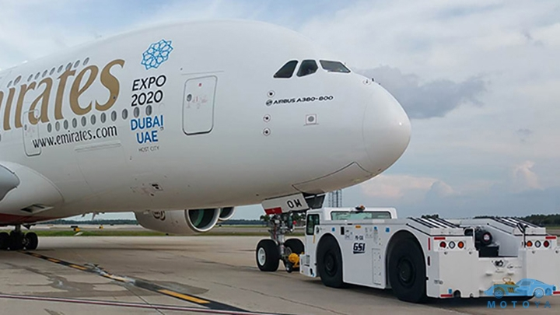  
물론, 제트엔진도 배기가스의 방향을 바꿔서 역추진이 가능한 것들도 있다. 그러나 이것을 상시로 사용하기에는 알맞은 추진력이 나오지 않는다는 문제가 있다. 연료 소모도 심하고, 엔진에도 과도한 무리를 준다. 그 때문에 역추진 기능은 착륙할 때 항공기의 속도를 줄이기 위한 브레이크의 용도로사용되는 것이 일반적이다.  
  
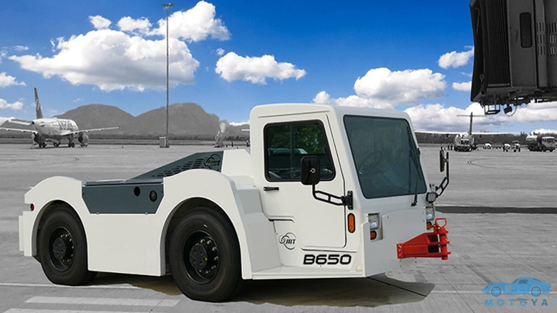  
그렇다면 앞으로는 갈 수 있으나 뒤로는 못 가는 제트기들은 누구에게 의지해야 할까? 이 때 필요한 것이 바로 토잉카다. 토잉카는 말 그대로 ‘견인차’다. 항공기의 랜딩기어에 전용의 견인장치를 체결하여 항공기를 후진이 불가능한 항공기들을 안전하게 이동시켜주는 역할을 한다. 토잉카들의 주 임무는 항공기가 승객을 태우고 출발하여 유도로(Taxi Way)까지 밀어내는(Pushback) 역할이다. 이 외에도 비운항중인 항공기를 활주로에서 항공기가 정지하는 장소인 주기장 내지는 정비 등의 목적으로 설정된 구역인 계류장에 주기(駐機)시키는 일 등, 항공기를 공항 내에서 위치를 변경시켜주는 각종 이동 작업에 동원된다.  
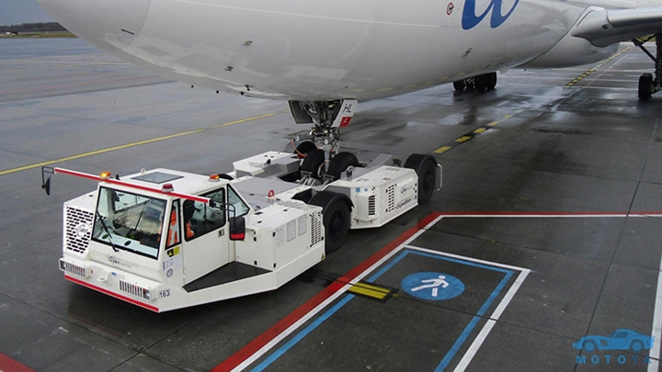

사진 : 토우바리스 형태로 비행기를 이동시키는 토잉카

토잉카는 수백 톤가량의 대형 항공기를 견인해야 하기 때문에 이에 맞춰 특수하게 설계된 차량을 사용해야 한다. 항공기용 토잉카는 철저하게 견인력을 중심으로 설계되며, 항공기를 견인하기 위한 특수한 장치들이 탑재된다. 현재 상용되고 있는 항공기용 토잉카는 항공기의 랜딩기어 중 가장 앞에 배치되어 있는 착륙장치인 노즈기어에 특수한 견인용 바(Towbar)를 이용하는 형태와 아예 노즈기어를 차체에 올려서 이동하는 토우바리스(Towbarless) 형태가 존재한다. 현재는 토우바리스 형태의 토잉카들이 늘어나고 있는 추세다.  
  
**2. 터그카**  
  
공항에서는 항공기 외에도 견인해야 할 것들이 많다. 대표적인 것이 탑승객의 수하물과 같은 ‘화물’들이다. 그리고 화물 외에도, 항공기의 운용을 위한 각종 장비들도 피견인형 차량 형태로 제작되는 경우가 많아, 이들을 견인해 줄 차량이 필요하다. 하지만 공항에서 이러한 업무에 동원하는 차량은 항공기용 토잉카가 아니다. 공항내에서 항공기를 제외한 이런저런 짐이나 장비들을 견인하는 데에는 다른 차량을 이용한다. 그 차량이 바로 터그카(Tug Car)다.  
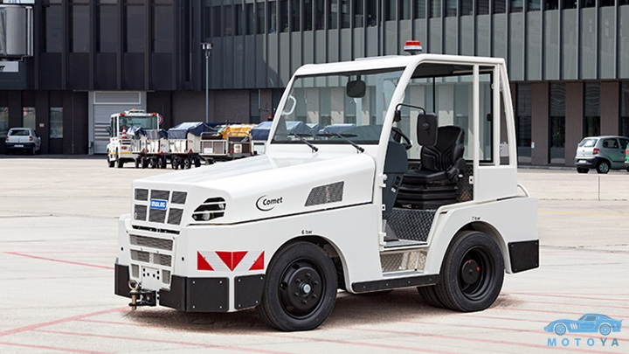

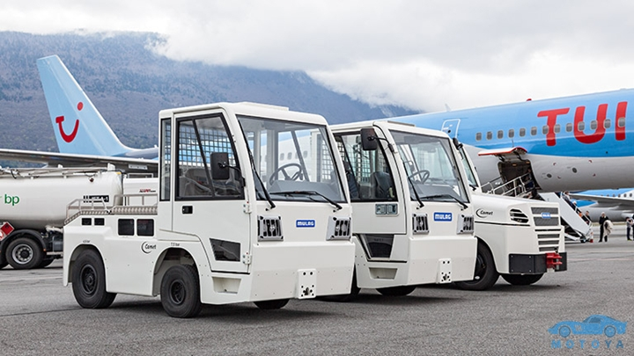  
터그카는 항공기용 견인차에 비해 상대적으로 작은 크기를 지니는 견인용 차량으로, 공항에서 가장 바쁘게 움직이는 일꾼이다. 크기는 일반적인 승용차보다도 훨씬 작지만 작다고 얕보면 곤란하다. 터그카는 기본적으로 견인을 주 업무로 하도록 설계되어 있어, 일반적인 승용차에 비해 훨씬 높은 견인력을 자랑한다. 터그카는 민간 공항에서는 승객의 짐이나 유닛 단위로 포장된 화물(ULD), 그리고 각종피견인형 지상장비들을 나르는 것이 주 업무다. 군 비행장에서는 전투기나 공격기와 같이, 수송기에 비해 훨씬 작은 소형의 전술기들을 견인하는 역할을 맡기도 한다.  
  
**3. 램프 버스**  
승객으로서 항공기에 탑승할 때에는 항공기와 직결된 탑승교(搭乘橋, Boarding Bridge)를 이용하는 것이 가장 이상적으로 여겨진다. 그러나 공항 사정이 여의치 않아 탑승교를 이용하기 어려운 경우도 있다. 이 때에는 비행기가 주기되어 있는 주기장까지 승객을 직접 이동시켜줘야 한다. 이 때 이용되는 차량이 램프 버스다. 램프 버스는 공항 내 계류장 내에서 운용되는 승객 이동용 차량으로, 승객을 주기되어 있는 항공기 앞까지 이동시켜주는 역할을 한다.  
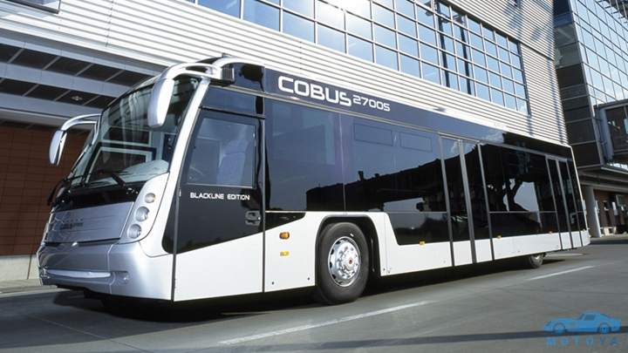  
  
램프버스는 기본적으로 시내버스와 같은 입석형 구조가주를 이룬다. 항공기 승객의 특성 상, 짐이 많은 편인데다 한 번에 여러 명의 승객을 최대한 빠른 시간 안에 이동시켜야 하기 때문이다. 상대적으로 소형의 공항에서는일반 도로용 시내버스를 개조하여 사용하는 경우도 있으나 대형의 공항에서는 공항 이용 환경에 맞춰 특별히 제작된, 폭이 넓고 저상 구조이며, 복수의 출입문이 설치된 전용의 버스가 주로 사용된다. 램프 버스는 승객 입장에서는 탑승교에 비해 불편한 방식이기는 하지만, 공항내에 주기된 항공기들을 차창 너머로 구경할 수 있는 색다른 즐거움을 안겨주기도 한다.  
  
**4. 스텝카**  
램프버스를 타고 탑승해야 할 비행기 앞에 하차하게되면 가장 먼저 반겨주는 것이 탑승계단차량, ‘스텝카(Step car)’다. 스텝카는 말 그대로 계단이 달린 차량이다. 스텝카는 지면에서 상당히 높은 곳에 위치한 항공기의 출입문을 이용하기 위해 필수적이다. 스텝카는 트럭 형상의 차량에 계단이 설치된 형상을 띈다. 스텝카의 계단은 항공기의 출입문에 비해 폭이 더 넓으며, 항공기 출입문의 높이에 따라 높이를 조절 가능한 차량 또한 존재한다.  
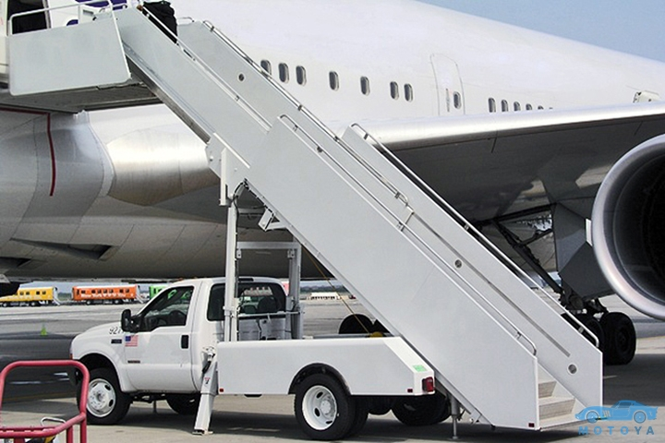  
스텝카는 항공기 탑승 시 안전 측면에서도 꼭 필요한차량 중 하나다. 대부분의 항공기들은 동체나 출입문 등에 수납식의 계단이 내장되어 있다. 하지만 기체에 내장해야한다는 특성 상, 대부분 임시방편 내지는 비상용으로 사용되기 위해 만들어지기 때문에 폭이 좁고 오르내리기도 불편하며, 미끄럼 방지 처리도 부실한 경우가있다. 게다가 평상시 방청을 위해 윤활유가 도포되어 있는 경우도 있다. 눈이나 비를 대비한 차양 같은 것은 꿈도 못 꿀 이야기다. 이 때문에 몇몇 항공사를 제외하면이 계단은 공항 내에서 평상시 승객의 승/하기에 사용하지 않고, 스텝카를 이용한다.  
  
**5. 카고 로더**  
스텝카 단락에서도 언급했듯이, 항공기의 출입구는 대체로 지상에서 상당히 높은 곳에 위치한다. 이는대부분의 민간용 여객/화물기가 날개가 동체 하부에 가까운 저익(低翼)에 가까운 형상을 갖는 데서 기인한다. 여기에 엔진이 날개 하단에 위치하기 때문에 항공기의 출입문과 지상과의 높이는 더 높아질 수밖에 없다. 이 때문에 비행기의 문이 높은 것은 비단 승객에게만 해당되는 문제가아니다. 항공기의 문턱이 높은 것은 화물에게도 마찬가지로 적용된다. 따라서민간 공항에서 화물을 항공기에 안전하고 신속하게 하역하기 위해서는 이 높이에 맞춰줄 수 있는 차량이 필요하다. 이때 활약하는 차량이 바로 카고 로더다.  
  
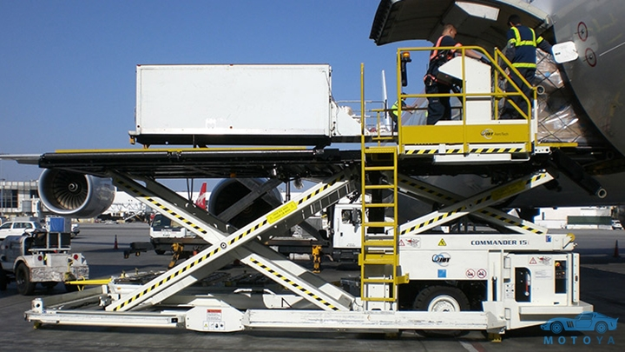

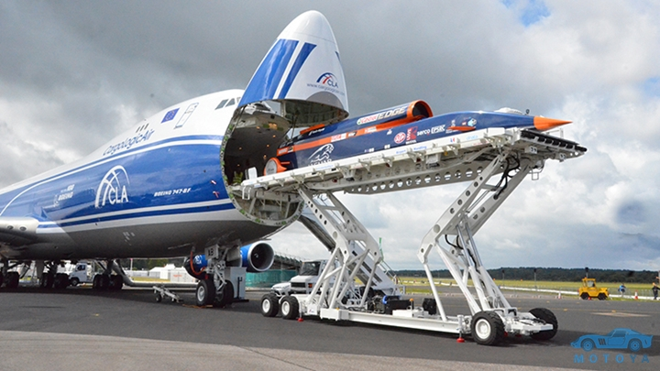  
카고 로더는 화물이 실리는 차체 상부를 리프트로 들어올릴 수 있는 특수 차량이다. 카고 로더는 여객기용은 물론, 화물기전용으로 설계된 차량들도 존재하며, 양쪽에 모두 대응이 가능한 형태도 만들어져 운용되고 있다.  
  
**6. 항공기 급유차**  
사람이 밥을 먹어야 살 수 있듯이, 항공기도 연료가 있어야 움직일 수 있다. 또한 항공기가 소비하는연료의 양은 일반적인 승용차와는 차원이 다르다. 대형의 항공기인 보잉747과 같은 경우에는 최대 약 20만리터에 달하는 연료를 채워 넣을 수 있다.  
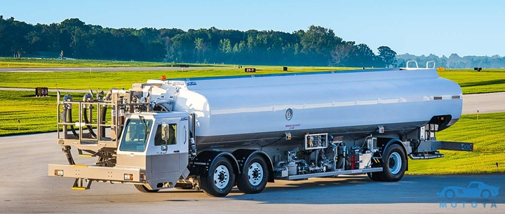

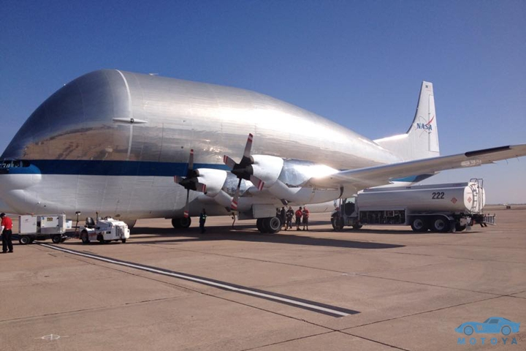  
게다가 연료 자체도 가솔린이나 경유같은 것이 아닌, 항공기 전용의 연료를 사용한다. 대부분의 민간용 여객기는 제트 엔진을사용하므로, 연료도 가스터빈 엔진용으로 생산되는 제트 연료(JetFuel)를 사용한다. 제트 연료는 일반적인 연료에 비해 취급이 까다롭기 때문에 급유 차량또한 전용의 차량을 제작하여 운용한다. 그것이 바로 항공기 급유차다.  
  
**7. 안전한 운항을 위해 바쁘게 움직이는 공항의 일꾼들**  
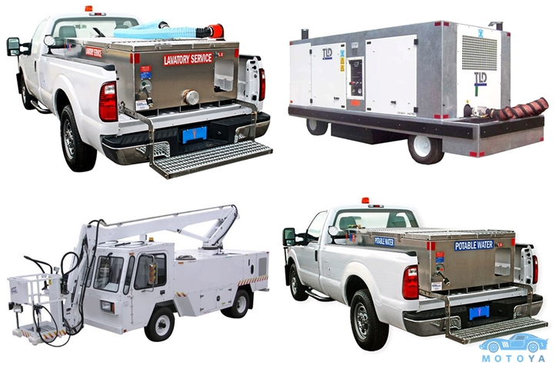  
이 외에도 공항에서는 다양한 형태의 자동차가 항공기의 운항을 돕고 있다. 기내에 필요한 청수(淸水, 맹물)를 공급하는 포터블 워터트럭(Portable Water Truck), 기내식을 공급하기 위한 케이터링 카(Catering car), 제트엔진의 시동을 위한 시동장비(Air StartUnit), 기체 표면의 눈이나 얼음을 제거하는 차량(De-icing Truck), 활주로전용 구급차, 그리고 항공기의 정비를 위한 각종 정비 차량들이 안전하고 신속한 항공기의 운항을 위해 오늘도 바쁘게 움직이고 있다.

출처 : <https://www.motoya.co.kr/news/articleView.html?idxno=14910>